
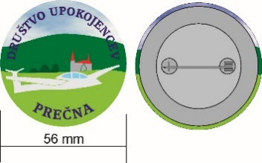
DRUŠTVO UPOKOJENCEV PREČNA
Prečna 93, 8000 Novo mesto
Predsednik društva: Drago Sikošek 041-685-145
e-mail: amaryllis.precna@siol.net

Številka: 54/1-2025
Datum: 28.11. 2025
DRUŠTVO UPOKOJENCEV

P R E Č N A

VAS VABI NA
DRUŠTVENO SILVESTROVANJE,
ki bo v sredo, 17. 12. 2025 ob 14. uri,
v GOSTIŠČU NA VASI DOL. KAMENCE
Silvestrski meni:
Goveja in gobova juha, dunajski piščančji zrezek, svinjska rebrca prelita z omako, pražen krompir, gratinirana zelenjava, zdrobovi ocvrtki in sestavljena solata. Pecivo bo domače, kot vedno, orehova potica. Za osvežitev pa še eksotično sadje. Na mizah bo tudi pijača, vino, sok, radenska in voda iz pipe.
Meh bosta raztegovala Martin in Peter, ter tako poskrbela za petje in ples.
Cena za silvestrsko zabavo je 25 € po osebi.
Prijavite se lahko do srede, 10.12.2025 pri svojemu poverjeniku.
Če bo prijavljenih manj kot 50 oseb, silvestrovanje odpade.
Udeležba je na lastno odgovornost.

Predsednik DU Prečna
Drago Sikošek, l. r.

